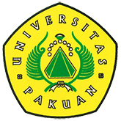

Mahasiswa Unpak Bantu Bangun Jalan Penghubung Desa Bojongkokosan

( Ditulis oleh : B.A | merans – 20 Agustus 2016)

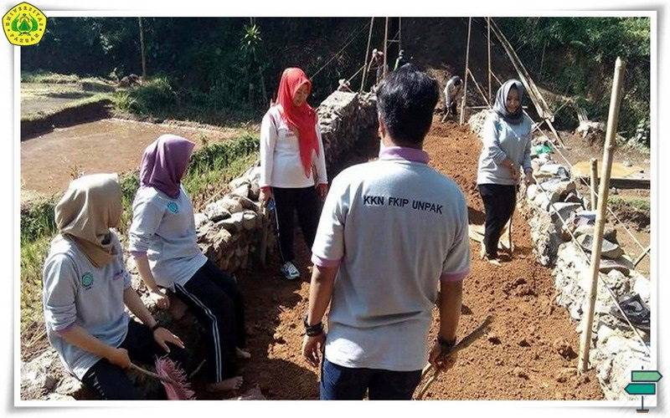
Unpak - Sebanyak 75 Mahasiswa Fakultas Kegururan (FK), Universitas Pakuan (Unpak) yang melaksanaan kuliah kerja nyata (KKN) di Desa Bojongkokosan, Kecamatan Parungkuda, Kabupaten Sukabumi.
KKN tersebut dilaksanakan selama satu bulan, sejak 15 Agustus 2016. Delapan orang di antaranya ditempatkan di Desa Bojongkokosan, dan sisanya disebar di beberapa desa lainnya di Kecamatan Parungkuda.
Ketua kelompok KKN Desa Bojongkokosan, Anugerah Dena Bintara kepada sukabumiupdate.com mengatakan, bahwa KKN merupakan pelaksanaan tugas akhirnya sebagai mahasiswa.
“KKN ini merupakan bagian dari tugas akhir mahasiswa dan pelaksanaan Tri Dharma Perguruan Tinggi. Sedangkan tujuan khususnya adalah, mendorong masyarakat Desa Bojongkokosan lebih unggul dibanding saat ini,” ujarnya.
Kedelepan mahasiswa yang ditempatkan di Desa Bojongkokosan akan fokus dengan empat program yakni, bidang pendidikan, kesehatan, ekonomi, dan lingkungan. Untuk program lingkungan, keterlibatan mahasiswa dalam kegiatan kerja bakti pembukaan jalan yang menghubungkan RT 01 ke RT 02 Kampung Bojonglarang, mendapat apresiasi masyarakat.
“Tentu kedatangan mereka sangat bermanfaat bagi masyarakat, buktinya mereka ikut kerja bakti pembukaan jalan yang dilakukan pemerintah desa saat ini. Semoga peserta KKN bisa memberi banyak masukan kepada pemerintah desa, dan bisa membangun dinamika positif di masyarakat," Kurniawan (32) kepada sukabumiupdate.com.
Kepala Desa (Kades) Bojongkokosan, Dini Rahmawati mengatakan, kegiatan pembukaan jalan ini merupakan program desa bersama masyarakat.
“Pembukaan jalan ini merupakan program desa, hibah lahan berasal dari masyarakat dengan panjang 300 meter dan lebar 2,5 meter, sedangkan pembangunan tembok penahan tanah (TPT) didanai dari Dana Desa tahun 2016” ujar Dini, saat pembukaan jalan desa, Jumat (19/8).

Sumber : http://sukabumiupdate.com

Copyright © 2016, PUTIK – Universitas Pakuan

